HDS

Statistische Angaben 2023

Kurstyp | VA | Wbh | TN | Mittelwert TN
Eigenveranstaltung / ordentliche Tätigkeit | 203 | 2.281 | 2.235 | 11,0
Gesamtergebnis | 203 | 2.281 | 2.235 | 11,0

Veranstaltungen, Weiterbildungsstunden und Teilnahmen nach Themen
Geordnet nach Anzahl der Wbh
Themenbereich/Thema | VA | Wbh | TN | % Frauen | Mittelwert TN
Arbeit-Beruf | 167 | 2.048 | 1.801 | 35,3 | 10,8
Arbeitssicherheit, Brandschutz | 141 | 1.766 | 1.492 | 32,4 | 10,6
Erste Hilfe | 20 | 205 | 245 | 46,1 | 12,3
Handel | 4 | 39 | 39 | 74,4 | 9,8
Betriebsführung | 2 | 38 | 25 | 44,0 | 12,5
Gesundheit | 14 | 97 | 177 | 49,2 | 12,6
Gesundheit und gesunder Lebensstil | 14 | 97 | 177 | 49,2 | 12,6
Persönliche Bildung | 12 | 85 | 140 | 46,4 | 11,7
Kommunikation, Gesprächsführung | 11 | 74 | 126 | 46,0 | 11,5
Rhetorik, Auftreten | 1 | 11 | 14 | 50,0 | 14,0
Multiplikatoren-Bildung | 6 | 33 | 77 | 62,3 | 12,8
Medien, Öffentlichkeitsarbeit | 6 | 33 | 77 | 62,3 | 12,8
Kultur | 3 | 15 | 32 | 71,9 | 10,7
Film, Fotografie, Video | 3 | 15 | 32 | 71,9 | 10,7
EDV, Internet, Neue Medien | 1 | 3 | 8 | 12,5 | 8,0
EDV und Informatik | 1 | 3 | 8 | 12,5 | 8,0
Gesamtergebnis | 203 | 2.281 | 2.235 | 38,5 | 11,0

Weiterbildungsstunden nach Themen

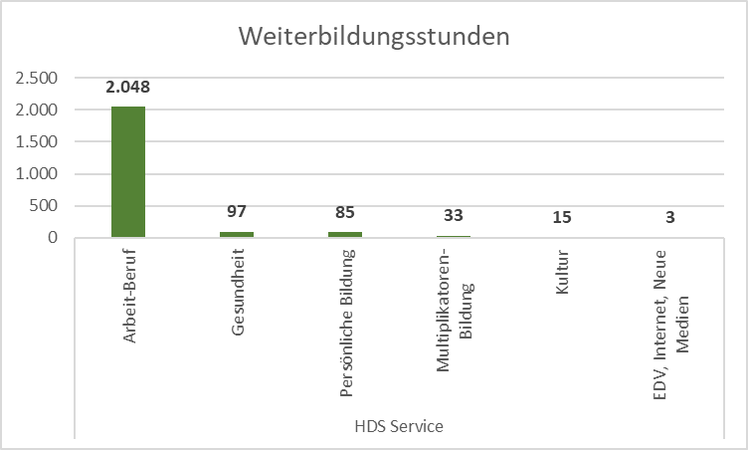

Teilnahmen nach Altersklassen und Themen - Geordnet nach Anzahl der Teilnehmenden

 | 0 bis 5 | 6 bis 14 | 15 bis 18 | 19 bis 29 | 30 bis 39 | 40 bis 49 | 50 bis 59 | ab 60 | TN
Arbeit-Beruf | 0 | 0 | 9 | 366 | 479 | 425 | 395 | 127 | 1.801
Arbeitssicherheit, Brandschutz | 0 | 0 | 9 | 287 | 403 | 338 | 340 | 115 | 1.492
Betriebsführung | 0 | 0 | 0 | 6 | 4 | 11 | 3 | 1 | 25
Erste Hilfe | 0 | 0 | 0 | 61 | 65 | 65 | 45 | 9 | 245
Handel | 0 | 0 | 0 | 12 | 7 | 11 | 7 | 2 | 39
Gesundheit | 0 | 0 | 0 | 19 | 32 | 55 | 56 | 15 | 177
Gesundheit und gesunder Lebensstil | 0 | 0 | 0 | 19 | 32 | 55 | 56 | 15 | 177
Persönliche Bildung | 0 | 0 | 0 | 14 | 38 | 38 | 39 | 11 | 140
Kommunikation, Gesprächsführung | 0 | 0 | 0 | 6 | 35 | 36 | 38 | 11 | 126
Rhetorik, Auftreten | 0 | 0 | 0 | 8 | 3 | 2 | 1 | 0 | 14
Multiplikatoren-Bildung | 0 | 0 | 0 | 20 | 19 | 20 | 16 | 2 | 77
Medien, Öffentlichkeitsarbeit | 0 | 0 | 0 | 20 | 19 | 20 | 16 | 2 | 77
Kultur | 0 | 0 | 0 | 4 | 9 | 12 | 7 | 0 | 32
Film, Fotografie, Video | 0 | 0 | 0 | 4 | 9 | 12 | 7 | 0 | 32
EDV, Internet, Neue Medien | 0 | 0 | 0 | 0 | 0 | 4 | 3 | 1 | 8
EDV und Informatik | 0 | 0 | 0 | 0 | 0 | 4 | 3 | 1 | 8
Gesamtergebnis | 0 | 0 | 9 | 423 | 577 | 554 | 516 | 156 | 2.235

Veranstaltungen und Weiterbildungsstunden nach Veranstaltungsort

Gemeinde/Thema | VA | Wbh | TN | TN Frauen | Mittelwert TN
Bozen | 118 | 1.463 | 1.342 | 39,2 | 11,4
Arbeit-Beruf | 86 | 1.259 | 963 | 35,4 | 11,2
EDV, Internet, Neue Medien | 1 | 3 | 8 | 12,5 | 8,0
Gesundheit | 13 | 89 | 164 | 45,7 | 12,6
Kultur | 3 | 15 | 32 | 71,9 | 10,7
Multiplikatoren-Bildung | 5 | 28 | 56 | 62,5 | 11,2
Persönliche Bildung | 10 | 69 | 119 | 42,9 | 11,9
Brixen | 8 | 105 | 67 | 38,8 | 8,4
Arbeit-Beruf | 8 | 105 | 67 | 38,8 | 8,4
Bruneck | 6 | 49 | 56 | 60,7 | 9,3
Arbeit-Beruf | 4 | 33 | 35 | 57,1 | 8,8
Persönliche Bildung | 2 | 16 | 21 | 66,7 | 10,5
Kaltern an der Weinstraße | 1 | 8 | 13 | 92,3 | 13,0
Gesundheit | 1 | 8 | 13 | 92,3 | 13,0
Meran | 7 | 80 | 78 | 46,2 | 11,1
Arbeit-Beruf | 7 | 80 | 78 | 46,2 | 11,1
Pfatten | 28 | 184 | 304 | 31,6 | 10,9
Arbeit-Beruf | 28 | 184 | 304 | 31,6 | 10,9
Schlanders | 1 | 7 | 9 | 33,3 | 9,0
Arbeit-Beruf | 1 | 7 | 9 | 33,3 | 9,0
Terlan | 8 | 70 | 73 | 0,0 | 9,1
Arbeit-Beruf | 8 | 70 | 73 | 0,0 | 9,1
Ulten | 2 | 16 | 34 | 67,6 | 17,0
Arbeit-Beruf | 2 | 16 | 34 | 67,6 | 17,0
Vahrn | 2 | 14 | 19 | 36,8 | 9,5
Arbeit-Beruf | 2 | 14 | 19 | 36,8 | 9,5
Gesamtergebnis | 181 | 1.996 | 1.995 | 38,2 | 11,0

